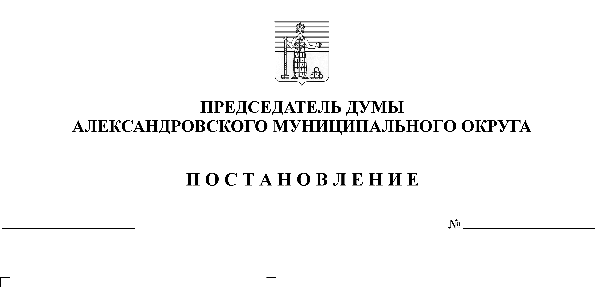
О проверке достоверности и полноты сведений, представляемых гражданами, претендующими на замещение должностей муниципальной службы, и муниципальными служащими Думы Александровского муниципального округа

18
15.09.2020

В соответствии с федеральными законами от 2 марта 2007 г. № 25-ФЗ «О муниципальной службе в Российской Федерации», от 25 декабря 2008 г. № 273-ФЗ «О противодействии коррупции», Указом Президента Российской Федерации от 21 сентября 2009 г. № 1065 «О проверке достоверности и полноты сведений, представляемых гражданами, претендующими на замещение должностей федеральной государственной службы, и федеральными государственными служащими, и соблюдения федеральными государственными служащими требований к служебному поведению», Указом губернатора Пермского края от 10 марта 2010 г. № 11 «О проверке достоверности и полноты сведений, представляемых гражданами, претендующими на замещение государственных должностей Пермского края, председателя Правительства Пермского края, руководителя администрации губернатора Пермского края, лицами, замещающими указанные государственные должности Пермского края, и соблюдения ими установленных ограничений», ПОСТАНОВЛЯЮ:

- Утвердить прилагаемое Положение о проверке достоверности и полноты сведений, представляемых гражданами, претендующими на замещение должностей муниципальной службы, и муниципальными служащими Думы Александровского муниципального округа.
- Опубликовать настоящее Постановление в газете «Боевой путь» и разместить на официальном сайте aleksraion
- Заведующему аппаратом обеспечить ознакомление муниципальных служащих аппарата Думы Александровского муниципального округа с настоящим Положением.
- Контроль за исполнением настоящего Постановления оставляю за собой.

Председатель Думы М.А. Зимина
УТВЕРЖДЕНО Постановлением председателя Думы Александровского муниципального округа
от _15.09.2020_№ _18_

ПОЛОЖЕНИЕ
О ПРОВЕРКЕ ДОСТОВЕРНОСТИ И ПОЛНОТЫ СВЕДЕНИЙ,
ПРЕДСТАВЛЯЕМЫХ ГРАЖДАНАМИ, ПРЕТЕНДУЮЩИМИ НА ЗАМЕЩЕНИЕ ДОЛЖНОСТЕЙ МУНИЦИПАЛЬНОЙ СЛУЖБЫ, И МУНИЦИПАЛЬНЫМИ СЛУЖАЩИМИ ДУМЫ
АЛЕКСАНДРОВСКОГО МУНИЦИПАЛЬНОГО ОКРУГА

- Настоящим Положением определяется порядок осуществления проверки:
  - достоверности и полноты сведений о доходах, об имуществе и обязательствах имущественного характера, представляемых в соответствии с действующим законодательством:
- гражданами, претендующими на замещение должностей муниципальной службы (далее - граждане), - на отчетную дату;
- муниципальными служащими (далее - муниципальные служащие) Думы Александровского муниципального округа (далее - Дума) - по состоянию на конец отчетного периода;
  - соблюдения муниципальными служащими связанных с муниципальной службой ограничений, запретов, требований о предотвращении или урегулировании конфликта интересов, исполнения ими обязанностей, установленных федеральными законами от 2 марта 2007 г. № 25-ФЗ «О муниципальной службе в Российской Федерации», от 25 декабря 2008 г. № 273-ФЗ «О противодействии коррупции», иными федеральными законами (далее - установленные ограничения);
  - достоверности и полноты сведений, представляемых гражданами при назначении на должности муниципальной службы в соответствии с нормативными правовыми актами РФ, нормативными правовыми актами Пермского края.
- Проверка, предусмотренная пунктом 1 настоящего Положения, осуществляется по решению председателя Думы.
- Решение о проведении соответствующей проверки принимается председателем Думы отдельно в отношении каждого гражданина или муниципального служащего и оформляется в письменной форме.
- Основанием для осуществления проверки, предусмотренной подпунктом 1.1 настоящего Положения, являются:
  - наступление календарной даты, не позднее которой лица, замещающие должности муниципальной службы Думы, обязаны ежегодно представлять сведения о доходах, об имуществе и обязательствах имущественного характера в соответствии с решением Земского Собрания Александровского муниципального района Пермского края от 29 апреля 2010 года № 169 «Об утверждении Положения о представлении гражданами, претендующими на замещение должностей муниципальной службы, и муниципальными служащими сведений о своих доходах, об имуществе и обязательствах имущественного характера, а также сведений о доходах, об имуществе и обязательствах имущественного характера своих супруги (супруга) и несовершеннолетних детей»; проверке по основанию, предусмотренному настоящим пунктом, подлежат достоверность и полнота сведений о доходах, об имуществе и обязательствах имущественного характера, представленных муниципальными служащими администрации района, за отчетный период (с 1 января по 31 декабря), предшествующий году проведения проверки;
4.2. достаточная информация, представленная в письменном виде:
а) правоохранительными и налоговыми органами;
б) постоянно действующими руководящими органами политических партий и зарегистрированных в соответствии с законом иных общероссийских общественных объединений, не являющихся политическими партиями;
в) Общественной палатой Российской Федерации либо Общественной палатой Пермского края;
- Основанием для осуществления проверки, предусмотренной подпунктами 1.2 и 1.3 настоящего Положения, является достаточная информация, представленная в письменном виде в установленном порядке:
- правоохранительными органами, иными государственными органами, органами местного самоуправления и их должностными лицами;
- постоянно действующими руководящими органами политических партий, их региональных отделений на территории Пермского края и Александровского района, зарегистрированных в соответствии с законом иных общероссийских общественных объединений, не являющихся политическими партиями;
- Общественной палатой Российской Федерации, общественной палатой Пермского края.
- Информация анонимного характера не может служить основанием для проверки.
- Заведующий отделом в составе аппарата Думы (далее - заведующий аппарата) осуществляет проверку сведений и установленных ограничений (подпункты 1.1, 1.2, 1.3 настоящего Положения) по решению председателя Думы.
- Проверка осуществляется в срок, не превышающий 60 дней со дня принятия решения о ее проведении. Срок проверки может быть продлен до 90 дней по решению председателя Думы.
- Проверка осуществляется заведующим аппарата:
  - самостоятельно;
  - путем направления запроса в федеральные органы исполнительной власти, уполномоченные на осуществление оперативно-розыскной деятельности, в соответствии с пунктом 7 части второй статьи 7 Федерального закона от 12 августа 1995 г. № 144-ФЗ «Об оперативно-розыскной деятельности».
- При осуществлении проверки заведующий аппарата самостоятельно имеет право:
  - проводить беседу с гражданином или муниципальным служащим;
  - изучать представленные гражданином или муниципальным служащим дополнительные материалы;
  - получать от гражданина или муниципального служащего пояснения по представленным им материалам;
  - направлять в установленном порядке запрос (кроме запросов, касающихся осуществления оперативно-розыскной деятельности или ее результатов) в прокуратуру города Александровска, иные федеральные государственные органы, государственные органы Пермского края, иных субъектов Российской Федерации, территориальные органы федеральных государственных органов, органы местного самоуправления, на предприятия, в учреждения, организации и общественные объединения (далее - государственные органы и организации) об имеющихся у них сведениях: о доходах, об имуществе и обязательствах имущественного характера гражданина или муниципального служащего, его супруги (супруга) и несовершеннолетних детей, о достоверности и полноте сведений, представленных гражданином в соответствии с законодательством о муниципальной службе, о соблюдении муниципальным служащим требований к служебному поведению;
  - наводить справки у физических лиц и получать от них информацию с их согласия.
- В запросе, предусмотренном подпунктом 10.4 пункта 10 настоящего Положения, указываются:
  - фамилия, имя, отчество руководителя государственного органа или организации, в которые направляется запрос;
  - нормативный правовой акт, на основании которого направляется запрос;
  - фамилия, имя, отчество, дата и место рождения, место регистрации, жительства и(или) пребывания, должность и место работы (службы) гражданина или муниципального служащего, его супруги (супруга) и несовершеннолетних детей, сведения о доходах, об имуществе и обязательствах имущественного характера которых проверяются, гражданина, представившего сведения в соответствии с законодательством о муниципальной службе, полнота и достоверность которых проверяются, либо муниципального служащего, в отношении которого имеются сведения о несоблюдении им требований к служебному поведению;
11.4; содержание и объем сведений, подлежащих проверке;
  - срок представления запрашиваемых сведений;
  - фамилия, инициалы и номер телефона муниципального служащего, подготовившего запрос;
  - другие необходимые сведения.
- В запросе о проведении оперативно-розыскных мероприятий помимо сведений, перечисленных в пункте 11 настоящего Положения, указываются сведения, послужившие основанием для проверки, государственные органы и организации, в которые направлялись (направлены) запросы, и вопросы, которые в них ставились, а также дается ссылка на пункт 7 части второй статьи 7 и часть девятую статьи 8 Федерального закона от 12 августа 1995 г. № 144-ФЗ «Об оперативно-розыскной деятельности».
- Запросы направляются председателем Думы.
- Руководители государственных органов и организаций, в адрес которых поступил запрос, обязаны организовать исполнение запроса в порядке и сроки, предусмотренные Указом Президента РФ от 21.09.2009 № 1065 «О проверке достоверности и полноты сведений, представляемых гражданами, претендующими на замещение должностей федеральной государственной службы, и федеральными государственными служащими, и соблюдения федеральными государственными служащими требований к служебному поведению.»
- Заведующий аппарата:
- уведомляет в письменной форме муниципального служащего о начале в отношении него проверки в течение двух рабочих дней со дня получения решения о назначении проверки;
- проводит в случае обращения муниципального служащего беседы с ним, в ходе которой он должен быть проинформирован о том, какие сведения, представляемые им в соответствии с настоящим Положением, и соблюдение каких требований к служебному поведению подлежат проверке, - в течение семи рабочих дней со дня обращения муниципального служащего, а при наличии уважительной причины - в срок, согласованный с муниципальным служащим.
- По окончании проверки заведующий аппарата обязан ознакомить муниципального служащего с результатами проверки с соблюдением законодательства Российской Федерации о государственной тайне.
- Муниципальный служащий вправе:
- давать пояснения в письменной форме:
- в ходе проверки;
- по результатам проверки;
- представлять дополнительные материалы и давать по ним пояснения в письменной форме;
- обращаться к заведующему аппаратом с подлежащим удовлетворению ходатайством о проведении с ним беседы.
- Пояснения муниципального служащего приобщаются к материалам проверки.
- На период проведения проверки муниципальный служащий может быть отстранен от замещаемой должности муниципальной службы в порядке, предусмотренном Федеральным законом от 2 марта 2007 г. № 25-ФЗ «О муниципальной службе в Российской Федерации» (за исключением случая, если проверка проводится по основанию, предусмотренному подпунктом 4.1 настоящего Положения).
- Письменная информация о результатах проверки в течение 10 дней со дня окончания проверки направляется заведующим аппарата председателю Думы и рассматривается им для принятия соответствующего решения.
- Сведения о результатах проверки с письменного согласия лица, принявшего решение о ее проведении, предоставляются заведующим аппарата с одновременным уведомлением об этом гражданина или муниципального служащего, в отношении которых проводилась проверка, органам (организациям), представившим информацию, явившуюся основанием для проведения проверки, с соблюдением законодательства Российской Федерации о персональных данных и государственной тайне.
- При установлении в ходе проверки обстоятельств, свидетельствующих о наличии признаков преступления или административного правонарушения, материалы об этом представляются в государственные органы по компетенции в течение 30 дней со дня получения соответствующей информации о результатах проверки.
- При установлении в ходе проверки обстоятельств, свидетельствующих о представлении муниципальными служащими недостоверных или неполных сведений, предусмотренных подпунктом 1.1 пункта 1 настоящего Положения, и о несоблюдении им требований о предотвращении или урегулировании конфликта интересов либо требований к служебному поведению, материалы проверки представляются в соответствующую комиссию по урегулированию конфликта интересов.
- Материалы проверки хранятся у заведующего аппаратом в течение трех лет со дня ее окончания, после чего передаются в архив.

